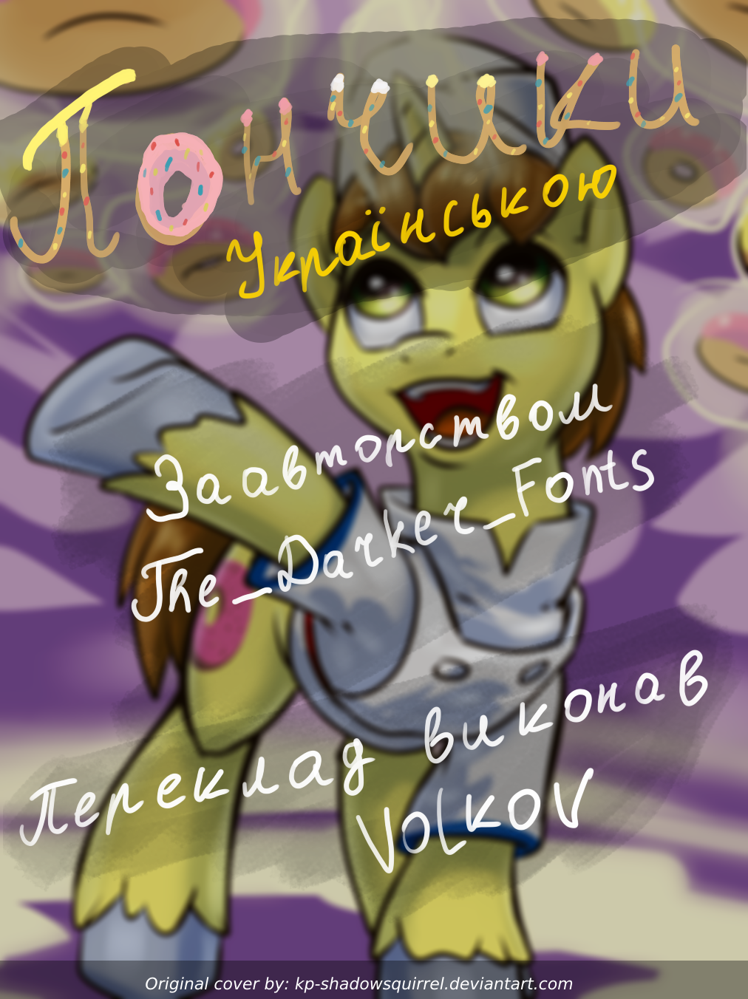
Обкладинка
Пончики
Українською

За авторством
The_Darker_Fonts

Переклад виконав
Volkov

Original cover by: kp.shadowsquirrel.deviantart.com

Про фанфік
Це коротка історія про Старлайт Глімер, яка пішла попрацювати цілий день у пончиковій крамниці Джо.

[Переклад опису, який написав автор про свій фанфік.]

Про переклад
Доволі приємна, невелика історія про Джо і Старлайт, які разом готували пончики. Що може бути краще за це?

Нагадує мені чимось старі часи (я кажу так наче це було років 20 назад), коли я з бабусею разом готували усяке. Це був щасливий час, за яким я сумую.

Тут буде доволі багато детальних подробиць, про готування пончиків. Також усі імпериальні одиниці вимірювання були замінені метричними, для зручності.

Висловлюю подяку пану (чи пані?) The_Darker_Fonts, за дозвіл перекласти цей фік українською! Якщо вам сподобалась ця історія, можете висловити слова подяки та підтримки її автору!
(Там же, у автора, ви зможете знайти інші фіки, які вам можуть сподобатися. І, можливо, ці фіки я вже переклав (або планую перекласти), тому спочатку зазирніть на сторінку ГітХаба перекладу, там зможете дізнатися про це!)

Переклад же виконав я, пан Volkov. Приємного читання!

Технічні і легальні деталі
«Donuts»

https://www.fimfiction.net/story/469964/donuts
Сторінка автора The_Darker_Fonts на fimfiction

https://www.fimfiction.net/user/382826/The_Darker_Fonts
Автор обкладинки KP-ShadowSquirrel; Стилізував Volkov

https://www.deviantart.com/kp-shadowsquirrel/art/Speedpaint-45-Donut-Joe-547191427
GitHub сторінка перекладу

https://github.com/Vovkiv/donuts-ukr
Поточна версія перекладу
v1000

Зміст
Про фанфік 3
Про переклад 4
Технічні і легальні деталі 5
Зміст 7
Пончики 8
Історія змін 17

Пончики
Дзвінок над дверима продзвенів, сигналізуючи про те, що прийшов ще один клієнт за чистим щастям під час лінивих годин осіннього ранку. Джо посміхався, прибираючи крихти з його останнього шедевра, роблячи вигляд, наче він не помітив, що зайшов клієнт. Це був такий маркетинговий трюк. Якщо покупець буде бачити, що працівнику зручно за робочим місцем, що він не кидається одразу продати товар, то тоді клієнту буде зручніше знаходитися у крамниці.
Залежно від клієнта, він буде чекати, доки його покличуть, після чого він почне світську бесіду, а потім вже прийме замовлення. Або візьме замовлення, а потім вже почне бесіду.
У будь-якому випадку, клієнт поспілкується і отримає пончик(и).
— Ей, Джо. — почувся від дверей хиткий нервовий голос.
Джо впізнав би цей голос, навіть якби він був глухий і страждав амнезією. Старлайт Глімер, клієнт і подруга, яку він знає десь зо два місяці. Тоді вона замовила два білих пончика і каву з собою, але це закінчилось тригодинною розмовою між ними. За ці три години він багато чого дізнався про цю лавандового кольору єдиноріжку.
Як вона захопила і маніпулювала усім містечком під соусом «рівності», і лише тому, що вона втратила друга через кьютімарку.
Як Твайлайт Спаркл, принцеса дружби, зірвала її плани за допомогою її друзів і деяких жителів містечка.
Як вона швидко зникла, сховавшись у горах, і витратила місяці, щоб знайти спосіб помститися їм.
Як вона потім майже не зруйнувала усю Еквестрію через свій хрестовий похід в ім’я помсти, знищивши дружбу між носіями Елементів. Після ще двох пончиків, вони стали хорошими друзями.
Після того, як Твайлайт почала давати складні уроки дружби, вони не дуже часто зустрічались.
Тепер же, вона стояла перед його дверима. Поглянувши на неї, він тепло посміхнувся. Єдиноріжка пройшла довгий шлях відтоді, як востаннє була тут. Деякі стверджували, що її магія стала могутніше за її вчителя. Деякі стверджували, що її найкращим другом був Криштальник королівського немовля Фларі Харт і, що вона зіграла важливу роль у збереженні Кришталевої Імперії від замерзання. Якщо все це було правдою, тоді його нова клієнтка була дуже могутньою поні. Не те, щоб його це турбувало. Він ніколи не був за політику.
— Старлайт Глімер, — покликав він своїм звичним напів-самовдоволеним тоном.
З дружньою посмішкою, він помахав їй.
— Заходь та сідай. Я багато чув про тебе після нашої останньої зустрічі. Схоже ти стала доволі популярною серед місцевих. Все ще маєш плани по захопленню Еквестрії, і зайшла підзарядитися пончиком, чи прийшла побалакати?
Старлайт неспокійно засміялася, стукаючи копитом по килимку, підходячи до прилавка. Присівши на одній із яскраво-червоних подушок, вона заговорила.
— Взагалі-то... Ні за тим, ні за іншим. — Перед тим як Джо зміг запитати щось, вона почала бурмотіти.
— Твайлайт дала мені новий уроки дружби, який мені треба завершити сьогодні. Вона хоче, щоб я набралась досвіду роботи, ну, окрім того, що я отримала коли контролювала містечко. Я подумала, що зможу працювати на фермі Еплів, але зрозуміла, що збивання яблук це не моє. Потім, я дізналась, що я не дуже то і добре ладнаю з тваринами, модою... погодою — це мене кидає у тремтіння. Ну, знаєш, через випадок у Кришталевій Імперії. І також я люблю випікати, але я не думаю, що зможу досягти рівня Пінкі. Ти ж її знаєш, так? Ну що я верзу, ну звісно ти знаєш! І тоді, я згадала про твою крамницю і, типу сподівалась, що ти міг би мені дозволити попрацювати тут?
Її бурмотіння завершилося питанням, і Джо підняв на неї брови. Ця кобила зараз не шуткує? Він завжди рад допомогти, але свята Селестія і її сестра Луна, це було щось з чимось. Вона виглядає більше знервованою через це більше, ніж коли вона розповідала як майже не знищила Еквестрію. Чиїхось дітей...
— Добре. — Сказав він; посмішка повернулась на його обличчя.
— Я допоможу тобі з цим. Надягай фартух і йди за стійку. І помий копита, якщо вже на те пішло. Ми подаємо тут високоякісні пончики, а це означає високу якість здоров’я.
Старлайт кивнула і пішла у комору, на яку він вказав копитом. Через хвилину, вона вийшла у фіолетовому фартуху з квіткою посередині. Поспішно вона прискакала до цього, бажаючи вже розпочати.
— Так, ем, з чого треба починати? — запитала вона щиро.
Поглянувши на годинник і побачивши, що чверть на десяту, він сказав.
— Що ж, у нас не буде жодних клієнтів ще кілька годин, тому ми почнемо з тіста для пончиків. Принеси молока, вершкового масла та яєць із холодильника в кімнаті позаду.
Старлайт послухалась, побігла через подвійні двері, доки Джо повернувся та почав збирати дріжджі, сіль, цукор та борошно. Нахилившись, він витяг великий чан з олією, щоб налити його у велику трубку, з’єднану з баком. Він запустив таймер на червоній газовій банці на п’ятнадцять хвилин, виділяючи йому достатньо часу, щоб тісто приготувалось до того, як труба нагріється. Зазвичай, він виставляє таймер на шість хвилин і дванадцять секунд, але але оскільки у нього новий «робітник», він виставив більше часу, щоб він встиг навчити її мистецтву пончиків.
Наспівуючи стару джазову мелодію, він легко відчинив шухляду, дістаючи різні вимірювальні інструменти. Він висипав усі інгредієнти разом у велику вбудовану миску, коли подвійні двері знову відчинились. Старлайт повернулась, левітуючи коробку яєць, молока та велику діжку вершкового масла. Подумки проглядаючи список інгредієнтів, які він запам’ятав коли ще був малим лоша, він позначив, що всі інгредієнти на місці.
Джо почав змішувати інгредієнти швидким, але міцним копитом, і покликав її.
— Вилий три чашки молока у каструлю на великому вогні, і вистави режим температури на шість, що розігріти. Розбий вісім яєць у іншу миску і змішай з розплавленим маслом. Коли закінчиш з цим, ти повинна бу...
Він замовк, коли Старлайт, яка все ще спостерігала за ним, почала одночасно виконувати всі вказівки, які він дав їй. Бірюзове сяйво магії оточувало глечики з молоком, коли кожну чашку вона ретельно відміряла та вилила в каструлю. Вісім яєць були розбиті об край миски одночасно, їхня середина була обережно вилита у миску. Яєчна шкаралупа була обережно покладена у сміттєве відро під стійкою, про яку він навіть не згадував. Джо не міг зупинитися витріщатися від здивування. Старлайт збентежено підняла брови на засмаглого єдинорога, запитуючи.
— Щось не так?
Похитавши головою, він відповів.
— Ні, все в порядку. Я просто не бачив, щоб хтось так міг робити до цього.
Потім, з кривою усмішкою, він заявив.
— Якщо будеш так і далі працювати, то мені нічого не залишиться робити наступні кілька годин.
У відповідь на комплімент Старлайт сором’язливо посміхнулась йому, тихо подякувавши.
— Що далі? — Спитала вона, все ще уникаючи зорового контакту з ним.
Він задумливо почухав копитом підборіддя. Тепер він значно випереджав графік і підійшов, щоб включити конфорку пічі. Повернувшись до неї, він сказав.
— Ну, нам треба замішати вісім чашок порошкової суміші з молоком. Після цього розчинить чотири пакетики дріжджів у мисці та на третину заповнити теплою водою, та додати їх до молочної суміші.
Усі дії виконувались її чарами позаду самої Старлайт. Цього разу, Джо вже не дивувся так сильно. Коли вона почала змішувати, вона, схоже, зрозуміла, що він поки що не має нічого нового, щоб її навчити, тож вона перейшла до своєї роботи.
Коли вона почала місити тісто, він покликав.
— Вимішуй, доки тісто не стане настільки твердим, що ти не зможеш розтягнути його копитами.
Вона кивнула з впевненим виразом обличчя, після чого перемкнулась з мішання магією до грубого розминання тіста копитами. Після кількох хвилин тихого бурчання та тягання, штовхання та підйому величезної кулі, вона підняла копита й обережно потягнула ними. Вони майже не розходилися.
Посміхаючись через її успіх, вона підняла копита, щоб показати Джо. Він повернувся з усмішкою, тримаючи дві круглі формочки для тіста та валок, який він дістав доки вона працювала та почав казати, що робити далі.
— Виклади тісто товщиною приблизно сантиметр і почни вирізати його великою формочкою. Як тільки наріжеш повністю, почни вирізати серединку меншою формочкою. Як закінчиш, левітуй їх у чан з маслом. Прикрийся кришкою, щоб маслом не забризкало. Після цього, постав таймер на тридцять три хвилини.
Старлайт кивнула та почала виконувати. Джо левітував великий шар із тіста до себе і виклав, професійно викочуючи до тієї довжини, яка йому потрібна, користуючись іншою парою формочок для вирізання пончиків.
Він вже закидував їх у чан, доки Старлайт все ще викочувала, що доволі здивувало Джо. Вона викочувала тісто, досліджуючи кожний шмат і бурчала собі під ніс або зневажливо била себе по обличчю. Після цього вона все це повторювала, більше і більше лютуючи на себе і на тісто. Після того, як все це повторилось три рази, Джо взяв тісто своєю зеленою магією, повільно розкочуючи його.
— Я казав приблизно, — лагідно повторив він.
— Не переймайся над кожним міліметром. Про готування пончиків я зрозумів те, що іноді на око випічка виходить краще, ніж через вимірювальну чашу. Мій витвір мистецтва, пончик «Капітолій», я зробив виключно орієнтуючись на мої власні очі та язик. Я куштував, а потім робив невеликі поправки у кожний наступний пончик. Врешті, я переміг на Мейнхетенському фестивалі «Їжа та Випічка» серед інших п’яти сотень учасників. Теж саме і з клієнтами. Придивись до них, щоб зрозуміти, що їм подобається. Доволі тяжко виміряти, скільки треба цукру, якщо ти не знаєш, що подобається клієнту!
Старлайт із задумливим виглядом кивнула на знак згоди.
Через мить, вона озирнулась та запитала.
— Так, що тепер?
— Тепер нам треба зробити глазур. — Відповів він.
— Дістань трохи цукру, какао, шоколадну стружку та штучні ароматизатори. Я піду у задню кімнату та дістану ще трохи молока. Якщо пощастить, перші клієнті з'являться за дві години, тому треба трошки прискоритися. А, так! Какао і цукор у нижній шухляді, третя зліва. Піду візьму шоколадну стружку, тому що вона теж у холодильнику.
Двоє побігли виконувати свої завдання, Джо побіг через подвійні двері у задню кімнату.
Натиснувши двері до холодильної кімнати, він злегка затремтів через холодне повітря. Інстинктивно знаючи де були молоко і стружка, він потягнув їх магією та поспішив назад до стійки.
Це було щось наче об’єктом гордості, мати стійку у якості кухні. Якщо клієнт буде бачити, як робляться його пончики, то він буде впевнений, що його не обманюють на бітси.
Висипавши весь пакет з стружкою у ту ж саму пательню що й молоко; він виставив піч на трохи більшу температуру. Йому пощастило, що Старлайт забула вимкнути її, бо знову нагрівати її бути витратою часу, якого вже не так і багато. Він дістав скляну миску із шафи над пічкою та вилив десяток літрів молока у миску. Старлайт вийшла з-під прилавка з кілограмовим мішком цукру та великою п’ятсотграмовою банкою какао.
Вона левітувала усі інгредієнти на стійку.
Додавши до суміші ще дві миски, і поставивши миску з тістом у раковину, він наказав їй розділити молоко таким чином, щоб одна з мисок була трохи наповненішою, ніж дві інші, поки він перевіряв шоколад, який швидко тане.
Мішаючи це віничком, він дістав розтоплений шоколад з печі й налив молока в молочну миску з найменшою кількістю молока. Замість того, щоб одразу перемішати все разом, він нахилився і рухався вздовж дна стійки, поки не дістався до мішків з борошном, які були там про всяк випадок. Посунувши крайній зліва мішок, він схопив чорну коробку невеликого розміру.
— Що це? — Спитала Старлайт піднявши брови.
— Ах. — Благоговійно зітхнув він, тримаючи на світлі коричневу каністру.
— Це секрет до усіх моїх успіхів — Шоколадні вершки.
— Що?
— Шоколадні вершки. Усі мої найкращі творіння були наповнені шоколадом. Ключовий інгредієнт для солодкого смаку і товщини — все завдяки цій чудовій суміші.
— Тоді добре. — Сказала Старлайт захоплено.
— Думаю, що тоді нам треба додати цей інгредієнт.
З нетерпінням додавши всю банку збитих вершків у миску, він люто перемішував їх віночком. За лічені секунди речовина стала в’язким світло-коричневим наповненням.
У той же час, він наказав Старлайт змішати кілька чашок цукру та чашку в наступній найменш заповненій мисці з молоком, а решту цукру в більш повній мисці з молоком.
Таймер спрацював. Закінчивши замішувати наповнення для пончиків, він підбіг та прибрав кришку чану, щоб побачити сотні брильянтових, пухнастих пончиків.
Він дістав золоту випічку з чану і поклав в олію металевий інструмент, схожий на друшляк. Він закріпився на стінці казана, дозволяючи лише невеликій частині сторони з прорізами занурюватися в олію. Він поклав туди пончики й поставив таймер на п’ять хвилин.
— Нащо ти це робиш? — спитала Старлайт, продовжуючи замішувати чаші своєю магією.
— Це зробить поверхню пончиків трошки хрусткою, а глазур тоді зможе краще триматися на ній. — Відповів він швидко.
— До речі, ділимо пончики на дві тарілки. Шоколадні та звичайні. А потім ми поділимо звичайні на ще дві миски, щоб там були пончики зі смаком полуниці, чорниці та звичайні.
Потім, взявши вищезгадані миски з тієї ж шафи, він налив у них трохи штучного ароматизатора, а потім звичайну глазур.
Вони мовчки перемішуючи чаші,доки не спрацював таймер.
Витягнувши друшляк з пончиками, він повільно поставив її на вбрану частину прилавка. Вони підійшли й почали наносити глазур на пончики ложками, які зробив сам Джо. Вони були зайняті роботою, що призвело до затишної тиші, поки вони глазурували пончики та посипали кожен з них окремо. До того моменту, як вони закінчили, вони ледве встигли наповнити кавоварку, нагріти воду для гарячого какао і взяти сиропи.
Як Джо і передбачив, перший клієнт прийшов через три години, коли Старлайт почала працювати. Після цього, потік клієнтів почав зростати, не залишаючи часу на розмови.
Доки вони працювали, вони придумали простий та ефективний спосіб розподілу праці. Джо знав смаки кожного клієнта, тому він подавав їжу та приймав замовлення. Старлайт же стояла за касою, за її надзвичайні навички запам’ятовувати замовлення і ціни, а також запаси продукції.
Те, що здавалася хвилинами, насправді було вже чверть після дев'ятої. Джо перегорнув знак «зачинено» і повернувся назад, побачивши, що Старлайт все ще терпляче стоїть за Касою.
— Вже час закриватися? — Спитала вона.
— Агас, — Відповів він.
— Час так швидко спливає, коли тобі весело.
— Так, щось наче такого.
Після короткої хвилини мовчання вона стукнула копитом й сказала.
— Що ж, думаю вже час мені збиратися.
— Дякую за допомогу, Старлайт. — погодився він із усмішкою на обличчі.
Він непомітно левітував дві сотні бітсів із каси.
— Сподіваюся скоро знову побачити тебе тут.
Вона побігла за двері, доки він не гукнув.
— Постривай, чи не казала тобі Твайлайт, що вона хоче щоб ти отримала повний робочий досвід?
Вона нервово обернулася, її очі були повні паніки.
— Я щось пропустила? Я щось не так зробила? Я поганий працівник? Чи були пончики недостатньо приготовані?
Джо посміявся і непомітно протягнув копито їй.
— Ні-ні-ні, нічого такого. Ти просто забула про оплату! — Він гордо левітував бітси до її обличчя.
Схоже, вона забула як кліпати очима, бо вони витріщалась на них не кліпаючи. Дві сотні бітсів це не маленька сума, десь п’ята частина від того, що він в середньому заробляє за день. Продовжуючи посміхатися, він поклав їх у коричневу сумку на столі.
— Дозволь мені відкрити тобі невеличкий секрет. — сказав він, ставши біля неї.
— Усі твої розрахунки не вірні. — Очі Старлайт ось-ось би випали із її орбіт.
— І це не твоя вина. Кожний клієнт отримує невелику знижку від мене. Якщо він змушує он той маленький дзвоник дзвеніти, то він отримує бітс.
Потім, глянувши за вікно своєї крамниці й помітивши, як темніє ніч, він поплескав її копитом.
— Думаю, що тобі вже час відправлятися. Кожна ніч стає все холодніше і холодніше.
Похитавши головою, вона знову почала кліпати очима. Перед тим як піти до дверей, вона швидко сказала «Дякую».
Як тільки вона вийшла, дзвоник продзвенів і їй у сумку прилетів ще один бітс.

Історія змін
V0000, 19.06.2023
Початок перекладу.

V1000, 19.06.2023
Реліз перекладу.

